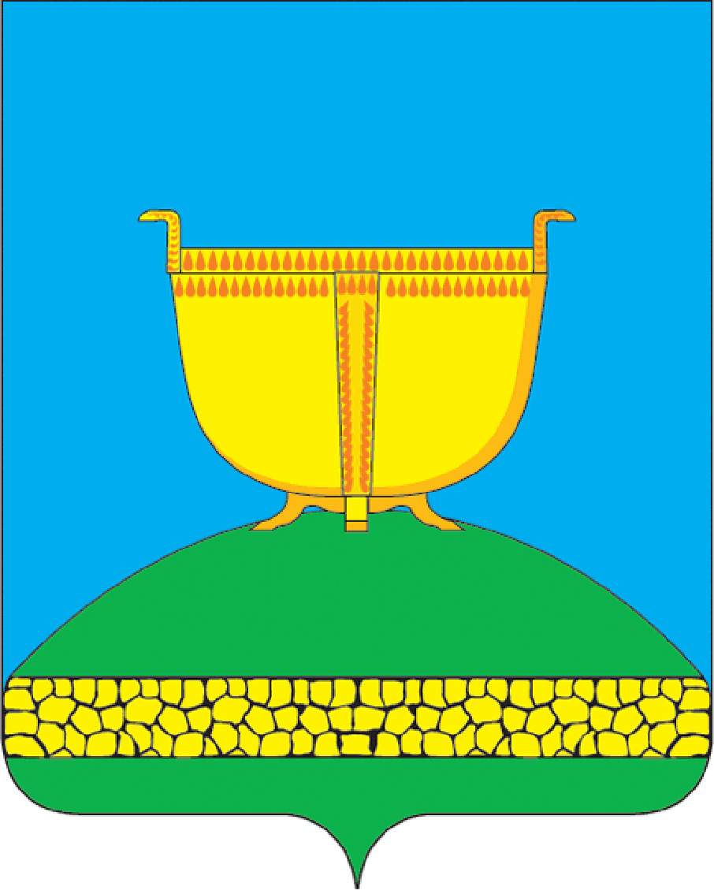
МУ «Отдел образования исполнительного комитета
Высокогорского муниципального района»
——— & ———
«Татарстан Республикасы Биектау муниципаль
районы башкарма комитеты
мәгариф бүлеге» муниципаль учреждениесе

П Р И К А З №451 Б О Е Р Ы К
от ” 20 ” сентября 2016 г.

О проведении муниципального конкурса
на лучшую методическую разработку
«Мой лучший урок в рамках ФГОС»

С целью создания условий для выявления творческих разработок педагогов и более эффективного использования системно- деятельностного метода обучения в учебно-воспитательном процессе приказываю:

1.Провести конкурс среди учителей начальных классов на лучшую методическую разработку «Мой лучший урок в рамках ФГОС».
2.Утвердить положение конкурса (приложение1).
3.Контроль за исполнением данного приказа возложить на методиста Хайруллину Р.Х.

Заместитель руководителя исполнительного комитета-
начальник отдела образования
исполнительного комитета
Высокогорского муниципального района РТ Н.К.Ахметзянов

Положение
о муниципальном конкурсе педагогов начальных классов
на лучшую методическую разработку
«Мой лучший урок в рамках ФГОС»

1.Общие положения
1.1.Конкурс на лучшую методическую разработку проводит МУ «Отдел образования Высокогорского района РТ».
1.2. Конкурс призван создать условия для выявления творческих разработок педагогов и более эффективного использования системно- деятельностного метода обучения в учебно-воспитательном процессе.
2. Цели и задачи конкурса
Выявление творчески работающих учителей.
Активизация творческого потенциала педагогов.
Пропаганда позитивных педагогических идей.
Поиск новых направлений развития обучения, педагогических идей для обновления содержания и методики обучения и воспитания.
Привлечение внимания администрации ОУ к творческой деятельности педагогов.
3. Порядок проведения Конкурса
Участниками конкурса могут стать все учителя начальных классов, представившие заявку на участие и конкурсные материалы в срок по следующим номинациям:
1. Методическая разработка урока (технологическая карта 3-5 уроков или одного урока), проведенных с применением системно- деятельностного метода обучения (ТДМ).
2. Методическое пособие (материалы, предназначенные для организации деятельности учащихся: разработка алгоритма работы над упражнением, разработка дидактической игры, разработка фрагментов уроков и другие).
3. Методическая разработка Мастер- класса по использованию технологии системно- деятельностного метода в учебном процессе.
Материалы на конкурс представляются в файловых папках, обеспечив читаемость всех страниц. Необходимо приложить электронный вариант в диске.
Заявки и материалы принимаются до 1 марта 2017 года в отделе образования Хайруллиной Р.Х . Контактный телефон 2-35-80.
4. Требования к конкурсным работам
Методическая разработка - это пособие, раскрывающее формы, средства, методы обучения, элементы современных педагогических технологий или сами технологии обучения и воспитания применительно к конкретной теме урока, теме учебной программы, преподаванию курса в целом.
4.1. Структура методической разработки:
- Титульный лист
- Аннотация (кратко, 3-4 предложения).
- Содержание разработки.
- Введение.
- Основная часть.
- Заключение.
- Список использованных источников.
- Приложения.
4.2. Основные требования к оформлению методических разработок.
На титульном листе методической разработки приводится: наименование ОУ, автор разработки (Ф.И.О. полностью), квалификационная категория; наименование работы (номинация), название работы, предмет, класс, УМК.
Аннотация – кратко указывается, какой проблеме посвящается методическая разработка, какие вопросы раскрывает, кому может быть полезна.
Введение - раскрывается актуальность данной работы, т.е. вопрос, почему автор выбрал эту тему и каково ее место в содержании образования. Здесь же можно показать причины появления этой работы.
Основная часть - разработка с комментариями, методическими рекомендациями, подробным описанием методов и приемов работы.
В заключение (1-2 страницы) подводятся итоги по тем проблемным вопросам, которые поставлены педагогом, приступая к составлению методической разработки.
В список литературы по порядку включаются те источники, которые использовались при написании работы.
В раздел «Приложение» помещают относящиеся к работе дополнительные материалы, которые усиливают или иллюстрируют важные стороны излагаемых вопросов. В качестве таких материалов могут быть даны примеры раздаточных карточек, опорных конспектов, схемы изложения учебных вопросов, фрагменты из конспектов открытых уроков, выдержки из авторских описаний лабораторных или демонстрационных работ и пр.
Работа должна предлагать авторское решение (способ, прием, технику, технологию, методику, форму) и соответствовать заявленной теме (реализация ФГОС, ТДМ).
5. Подведение итогов и награждение победителей Конкурса
5.1. Итоги конкурса подводятся с 1 по 20 марта 2017 года (по итогам работы жюри).
Итоги подводятся по каждой заявленной номинации отдельно по педагогам высшей, первой квалификационных категорий, педагогам, не имеющим квалификационных категорий.
5.2. Оценка конкурсных работ осуществляется на основе критериев:
- соответствие теме;
- научность;
- технологичность разработки;
- умение ставить цели и задачи урока;
- характер деятельности учащихся (степень продуктивности и проблемности);
- качество оформления, соблюдение требуемой формы, полнота разработки.

Призеры и победители конкурса награждаются грамотами отдела образования.

